基于 Lakehouse 与 AI Agent 的批流一体智能数据分析平台
项目介绍（面向同学与老师）
学生：蒋树阳 学号：2325010007 学院：前沿交叉学院 班级：大数据 2303 指导教师：陈杰 副教授 访问地址：http://36.151.150.140/data/ 更新时间：2026-10-23
────────────────────────────────────────
一、一句话说清这是什么
一个电商业务的数据平台：同一批业务数据，用"实时"和"离线"两条不同的技术链路分别算一遍， 再用"逐分钟窗口对账"证明两条链路算出来的数完全一样；在这份可信数据之上，提供看板和自然语言问答。
它想解决的核心问题只有一个：同一个指标（比如 GMV），当系统里有两套实现时，你怎么知道它们算的是同一个数？
────────────────────────────────────────
二、为什么需要它：一个真实存在的矛盾
现代数据团队几乎都会遇到这样的局面：
 | 实时链路 | 离线链路
服务对象 | 运营看板，要"秒级" | 报表、分析、复盘，要"准"
技术栈 | Kafka → Flink → Doris | Spark → 数据湖 → 数据仓库
计算方式 | 流式聚合，窗口一关就出数 | 批处理，每天定时跑
风险 | 两边各写一遍 SQL，口径一旦分叉，没人发现

典型事故长这样：实时看板显示 GMV 120 万，财务报出 118 万，相差 2 万。
查了三天，发现是实时侧漏了"退款要扣减"这条规则——两边代码是两个人写的，谁也没错，但口径不一致。
这个项目的答案不是"用一套引擎统一两边"，而是：承认两条链路都在，用两个机制把它们的口径焊死。
- 唯一指标口径文件：所有指标的定义只有一份（sql/metadata/metrics.md），两条链路共用，不允许各自解释。
- 逐窗口交叉对账：每天用 Spark 把两边每一分钟的指标逐格比对，不一致就报警。
────────────────────────────────────────
三、打开网站能看到什么
首页地址：http://36.151.150.140/data/
左侧导航按"能力分层"组织，共 5 组 10 个页面：
分组 | 页面 | 这个页面回答什么问题
概览 | 总览 | 现在生意怎么样？核心指标、交易与流量趋势、类目 Top5 一屏看完
实时分析 | 实时链路 | 实时链路的分钟级数据还新鲜吗？延迟多少？
 | 交易分析 | GMV、客单价、支付成功率、退款率
 | 流量分析 | UV / PV、行为漏斗（浏览→点击→加购→收藏→购买）、转化率
 | 类目销售 | 哪个类目卖得好？占比多少？
 | 订单明细 | 按类目和日期筛选，看单笔订单的支付与退款记录
离线与可信 | 离线与对账 | 离线算出来的数是多少？和实时对得上吗（逐窗口对账结论）
AI | 数据问答 | 用中文提问（"上个月 GMV 多少"），Agent 取数并给出可核对的来源
治理 | 数据质量 | 25 条质量校验分别查什么、怎么跑
 | 指标口径 | 指标字典与表结构（也是 AI 回答问题的口径来源）

此外还有两个独立入口：
- Grafana（/grafana/）：基础设施监控（Prometheus 采集）
- Airflow（/airflow/）：批处理调度界面，能看到每天的批处理 DAG 运行情况
演示建议：老师看的时候按这个顺序最省时间—— 总览（30 秒看结论）→ 离线与对账（看核心证据）→ 数据问答（看 AI 能力）→ 指标口径（看治理）。
────────────────────────────────────────
四、数据仓库设计与整体框架
4.1 总体架构
┌─────────────────── 数据源 ────────────────────┐
│ MySQL 业务库（5 表） 行为事件流(Kafka) │
│ user / product / orders │
│ payment / refund │
└────────┬──────────────────────────┬───────────┘
│ │
┌────▼─────────┐ ┌─────▼─────────┐
│ 离线链路 │ │ 实时链路 │
│ Spark 3.5.7 │ │ Flink 1.20.1 │
│ 按天/按需 │ │ 1 分钟滚动窗口│
└────┬─────────┘ └─────┬─────────┘
│ │
┌────▼──────────────┐ ┌─────▼──────────┐
│ 数据湖仓 MinIO │ │ Doris 4.1.4 │
│ Parquet → Iceberg│ │ 实时 ADS 分钟表 │
│ Hive Metastore │ │ │
└────┬──────────────┘ └─────┬──────────┘
│ 装载到 Doris │
└────────────┬─────────────┘
▼
┌─────────────────────────────┐
│ 逐窗口批流对账（Spark 作业） │
│ 只保留"两端都已封窗"的窗口 │
└──────────────┬──────────────┘
▼
┌─────────────────────────────┐
│ 只读数据服务（FastAPI） │
└───────┬──────────────┬──────┘
│ │
┌───────▼──────┐ ┌────▼──────────────────┐
│ Vue 3 看板 │ │ AI Agent（LangGraph） │
│ 10 个页面 │ │ 经 MCP 取数、只读、无凭据│
└──────────────┘ └───────────────────────┘
4.2 数仓四层分层（ODS → DWD → DWS → ADS）
这是数据仓库的标准分层，每一层职责不同：
层 | 全称 | 干什么 | 本项目的表
ODS | 操作数据层 | 原样落地业务数据，只做格式对齐，不做业务加工 | 6 张：ods_user / ods_product / ods_orders / ods_payment / ods_refund / ods_behavior_event
DWD | 明细数据层 | 清洗、去重、标准化（枚举统一、类型统一、空值规约） | 6 张：dwd_user_detail / dwd_product_detail / dwd_trade_order_detail / dwd_trade_payment_detail / dwd_trade_refund_detail / dwd_traffic_behavior_detail
DWS | 汇总数据层 | 按主题轻度聚合（按天、按类目、按用户） | 5 张：dws_trade_overview_1d / dws_trade_category_1d / dws_trade_user_1d / dws_traffic_overview_1d / dws_traffic_funnel_1d
ADS | 应用数据层 | 直接供看板/接口查询的最终指标 | 6 张：ads_batch_trade_1m / ads_batch_trade_1d / ads_batch_category_1m / ads_batch_category_1d / ads_traffic_1m / ads_traffic_1d
对账 | 交叉校验 | 存两链路逐窗口比对结果 | 4 张：ads_reconcile_trade_1m / ads_reconcile_summary / ads_reconcile_traffic_1m / ads_reconcile_traffic_summary

为什么分四层？ 一句话：越往下游，表越少、越贴近业务；越往上游，表越全、越贴近原始事实。
这样改口径时只需要动 ADS 一层，不用碰原始数据；查问题时又能一路回溯到 ODS。
4.3 两条链路的分工
 | 实时链路 | 离线链路
入口 | Kafka 消息流 | MySQL 业务库 + Kafka 归档
计算引擎 | Flink 1.20.1 | Spark 3.5.7
结果存储 | Doris 4.1.4（实时 ADS 分钟表） | MinIO 对象存储（Parquet / Iceberg）
最小粒度 | 1 分钟滚动窗口 | 分钟表 + 天表 + 类目表
产出速度 | 秒级 | 批处理一次约 33 分钟
主要用途 | 运营实时监控 | 报表、分析、作为对账基准

关键设计：两条链路共用同一份指标口径（sql/metadata/metrics.md，287 行），
并且离线侧的结果会被装载回 Doris，这样看板可以同时展示两边的数并对比。
4.4 存储与表格式：为什么要有 Iceberg
这里有个容易被忽略但很重要的点：
阶段 | 存储形态 | 能力
数据湖（Parquet + Hive Metastore） | 一堆 Parquet 文件 + 一张元数据表 | 能查，但没有事务：写一半失败就是脏数据；不能改结构；不能回查历史版本
湖仓（Iceberg） | 在 Parquet 之上加一层"表格式" | 有事务（ACID）、有快照、能改 schema

本项目把湖仓里的 23 张表迁移成了 Apache Iceberg 1.10.2（format-version=2，snappy 压缩），
并逐表核对了行数与金额合计。这就是"Lakehouse"这个词在本项目里的真实落点——
不是"用了对象存储就叫湖仓"，而是"对象存储 + 开放表格式"才叫湖仓。
4.5 指标口径的唯一权威
sql/metadata/metrics.md 是所有指标定义的唯一来源，规定了三件事：
- 每个指标怎么算（公式、分子分母、时间口径）
- 指标分三类：可加（GMV、订单数，可以求和）、去重（UV、下单用户数，不能求和）、派生（客单价、转化率，由前两类算出来）
- 空值怎么处理（分母为 0 时返回 NULL 而不是 0）
为什么要专门强调？ 因为"UV 能不能上卷"这类问题，一旦两条链路理解不同，就会直接导致对账失败。 把它写成唯一权威文件，是整个平台可信的地基。
────────────────────────────────────────
五、技术栈（版本全部钉死，可复现）
类别 | 组件 | 版本
关系库 | MySQL | 8.4.11
消息队列 | Apache Kafka | 4.2.1
流计算 | Apache Flink | 1.20.1（Scala 2.12 / Java 17）
批计算 | Apache Spark | 3.5.7
OLAP 引擎 | Apache Doris | 4.1.4
对象存储 | MinIO | RELEASE.2025-10-15T17-29-55Z
元数据 | Hive Metastore | 3.1.3
表格式 | Apache Iceberg | 1.10.2
调度 | Apache Airflow | 3.3.2
数据服务 | FastAPI | ≥0.115
AI 编排 | LangGraph / MCP | 1.1.0 / 2.2.0
监控 | Prometheus / Grafana | v3.13.3 / 13.2.2
前端 | Vue 3 / ECharts | 3.5.13 / 5.6.1

全部写成明确的版本号，没有一个 latest。这是可复现的前提。
────────────────────────────────────────
六、凭什么说它"可信"：三个层次的证据
这是本项目与一般课程设计最大的区别——结论不是"功能演示通过"，而是"可复核的断言"。
证据一：逐窗口对账（核心）
不是"总数差不多"，而是每一分钟逐一比对：
检查项 | 实测结果
交易域对账窗口数 | 11458 个分钟窗口（两侧各 11458）
交易域不一致窗口 | 0
交易域单边窗口（只有一侧有数据） | 0 / 0
两侧 GMV 合计 | 51,890,375.77 == 51,890,375.77（精确到分相等）
流量域对账窗口数 | 19643 个分钟窗口
流量域不一致窗口 | 0
流量域单边窗口 | 0 / 0

比对的是什么？ 交易域是 7 个可加指标 + 1 个去重指标（order_user_cnt）；
流量域是 7 个判据列（UV、PV、浏览、点击、加购、收藏、购买）。
边界说清楚（这点很重要，不能含糊）：
- 结论只在对账区间内成立（区间由两侧数据范围求交、尾部留 3 分钟安全边界得到）
- 缺失的一侧补 0 后比较
- 11458 个窗口中有 5504 个两侧 GMV 均为 0，属于"平凡一致"，
真正承载判别力的是其余 5954 个有业务量的窗口
证据二：数据质量校验
25 条校验，覆盖行数、非空、唯一性、枚举合法性、金额关系、跨层一致性、新鲜度等。
而且支持故意制造失败来验证校验器本身有效（--proof-fail 两次都以退出码 1 结束）。
证据三：自动化测试
434 个测试全部通过（单元 296 + 冒烟 138），包括：
- SQL 守卫的对抗性测试（试图用逗号连接、子查询等方式绕过表白名单）
- 跨模块表名提取一致性测试
- 前端质量清单与后端校验配置的一致性测试
────────────────────────────────────────
七、AI 问答：可信性来自架构，不是来自提示词
这是项目的另一个差异化点。很多"接入大模型"的作品，问题是回答无法核对。本项目用了四个设计：
设计 | 具体做法
进程边界 | Agent 进程里没有数据库密码，也没有数据库客户端。它只能通过 HTTP 调用只读数据服务
只读账号 | 数据服务连数据库用的是只读账号 agent_ro，写操作会被数据库直接拒绝（实测 DELETE → 403）
SQL 守卫 | 服务端强制白名单表 + 只允许 SELECT + 强制 LIMIT；逗号连接绕过这类攻击会被拦截
可核对来源 | 每次回答附带：实际执行的 SQL、命中的口径文档（带文件名和行号）、用到了哪些表

工作流程：检索口径 → 规划 → 取数 → 校验 →（失败则反思重试）→ 汇总
其中"反思重试"是真实触发过的：遇到 Doris 报错（DORIS_QUERY_ERROR_1105，用了不存在的列名）时，
Agent 反思后重新规划并成功取数（retries=1）；也有 retries=2 后拒绝作答、没有编造数字的记录。
────────────────────────────────────────
八、当前数据规模
说明：当前使用的是可复现的模拟数据集；后续将迁移为真实公开数据集，届时下列数字会更新。
项 | 当前值
时间跨度 | 2024-10-25 ~ 2026-09-26
订单 | 6000 单
GMV | 51,890,375.77 元
支付 | 5287 笔 / 45,615,110.02 元（失败 119 笔）
退款 | 254 笔 / 1,825,511.73 元
行为事件 | 20000 条（UV 1200 / PV 20000）
行为分布 | 浏览 10472 / 点击 5759 / 加购 2095 / 收藏 1046 / 购买 628
交易窗口 | 11459 个分钟窗口
流量窗口 | 19644 个分钟窗口
类目窗口 | 5998
类目 Top3 | 电脑办公 15,457,835.79 元 / 家用电器 9,695,186.17 元 / 手机数码 9,421,344.18 元

────────────────────────────────────────
九、怎么演示（给同学的 5 分钟版本）
- 打开总览页：一句"这就是一个电商数据平台，实时和离线两套都算好了，而且对得上"
- 点"离线与对账"：展示 11458 / 19643 个窗口、不一致 0、两侧 GMV 精确到分相等 —— 这是核心
- 点"数据问答"：问一句"GMV 是多少"，展开来源，指出附带的 SQL 和命中的口径行号
- 点"指标口径"：说明指标定义只有一份，两条链路共用
- 点"数据质量"：说明 25 条校验，且验证过校验器本身会失败
────────────────────────────────────────
十、已知限制（主动交底）
诚实说明比夸大更安全，以下都写在论文的"不足"章节里：
- 数据是模拟的：当前数据由确定性生成器产生（固定随机种子），保证可复现；正在迁移为真实公开数据集
- 对账只覆盖区间内：区间外数据未比对；交易域没有"单边窗口必须为 0"的硬断言
- Iceberg 验证范围有限：核对的是表目录、行数、金额合计三个维度；时间旅行、回滚演练未验证
- 实时侧有 1 个窗口的派生比率列存在缺陷：已定位、已留证、判据已改严，经成本评估后决定不修
- 性能数据是单机回环：4 核 16 GB、无并发、热缓存，不代表生产规模
- 未做并发与高可用：单机部署，不是生产级集群
────────────────────────────────────────
十一、界面一览
① 总览页：核心指标、批流对账状态、类目 Top5
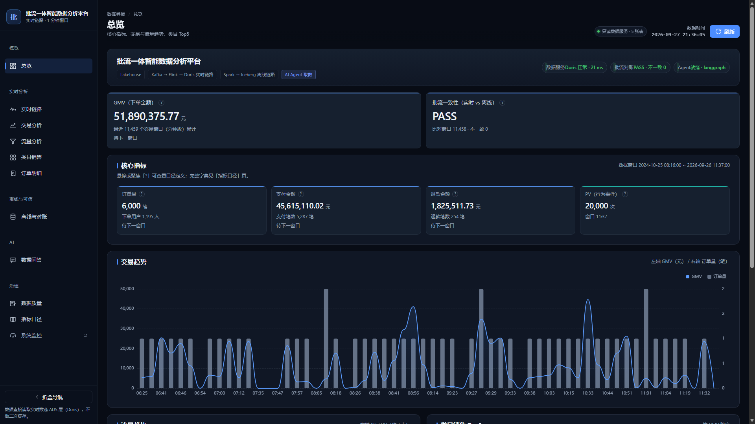
② 实时链路页：分钟级窗口的新鲜度与实时指标
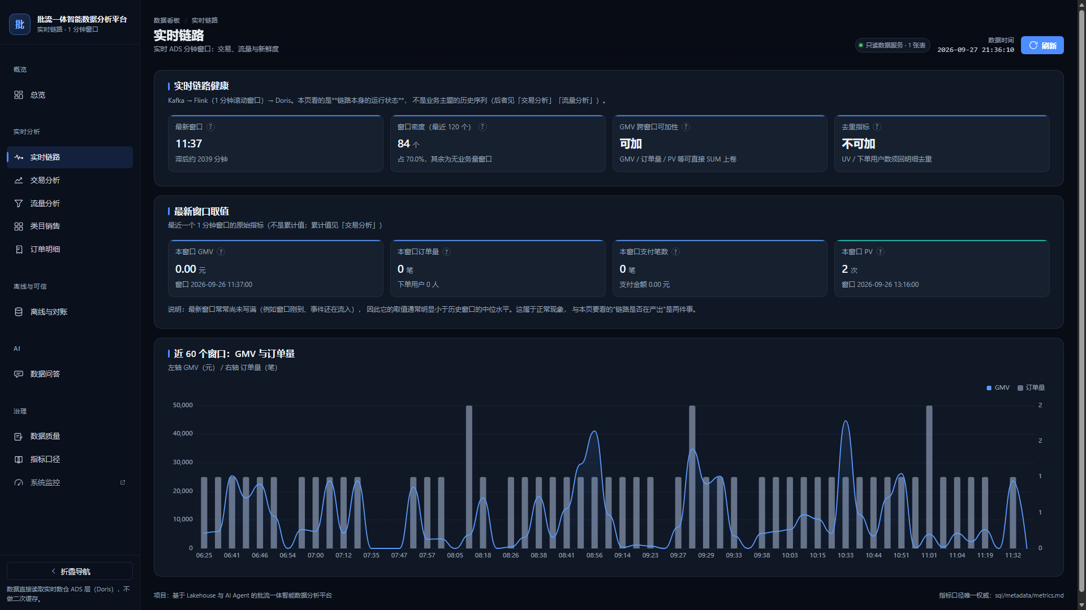
③ 离线与对账页：核心证据页，展示逐窗口对账结论
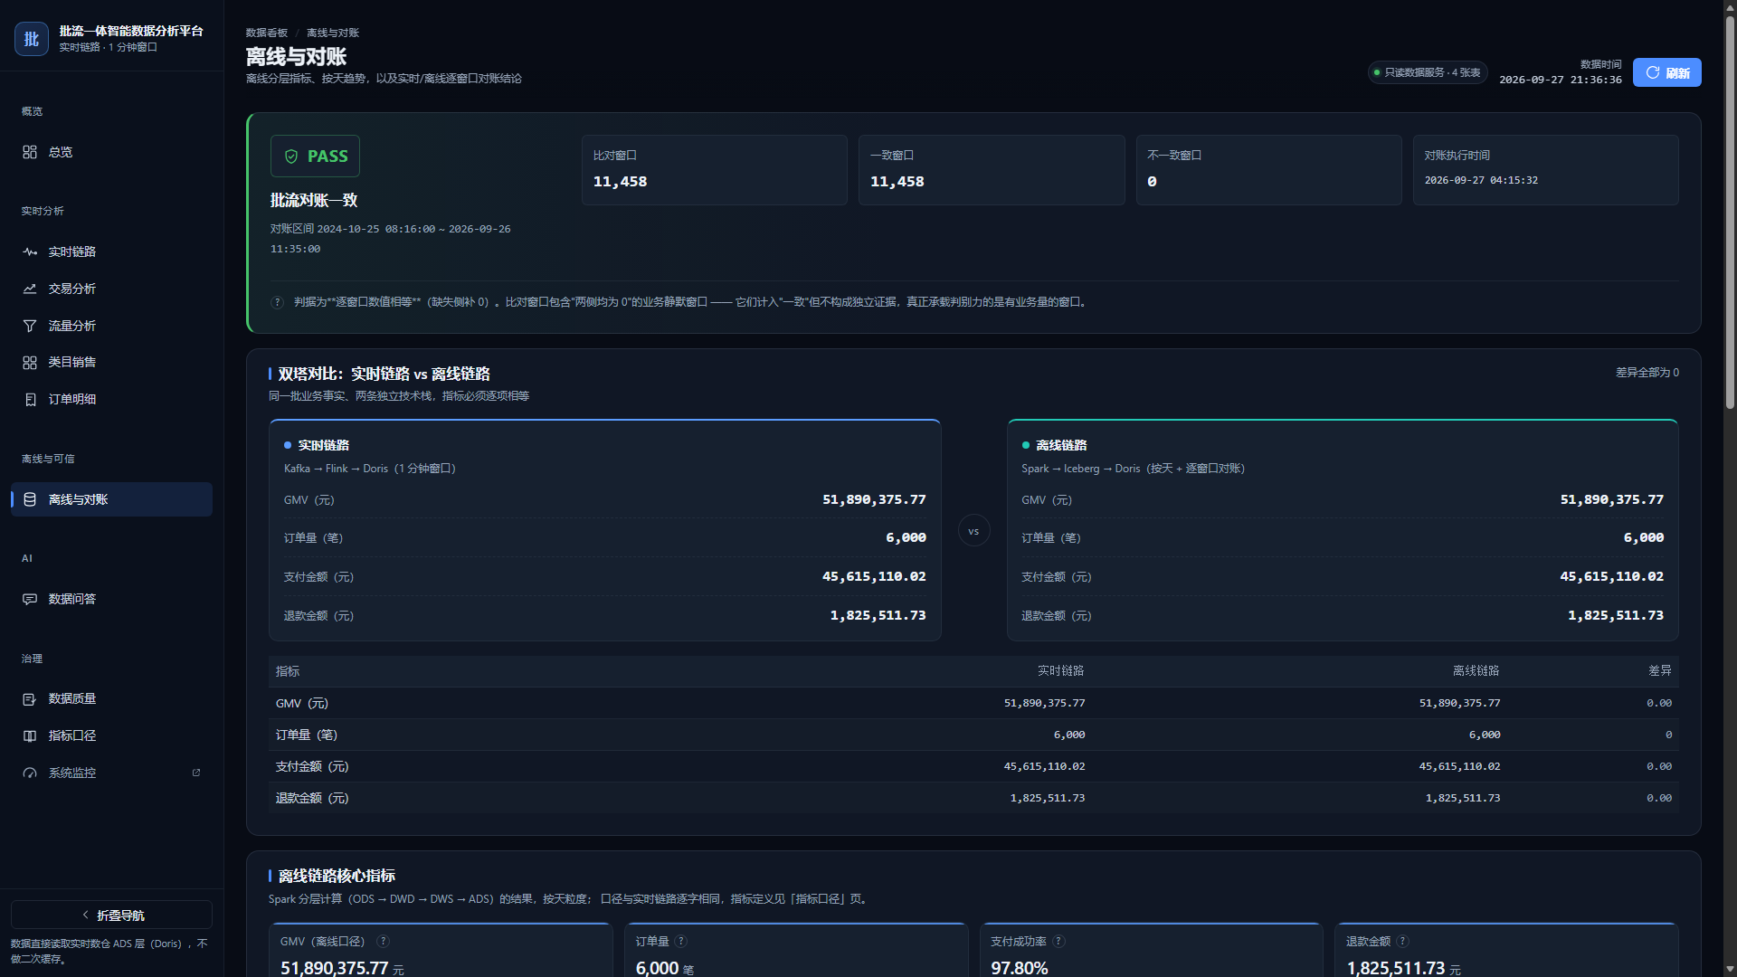
④ 数据问答页：自然语言提问 + 可核对的来源
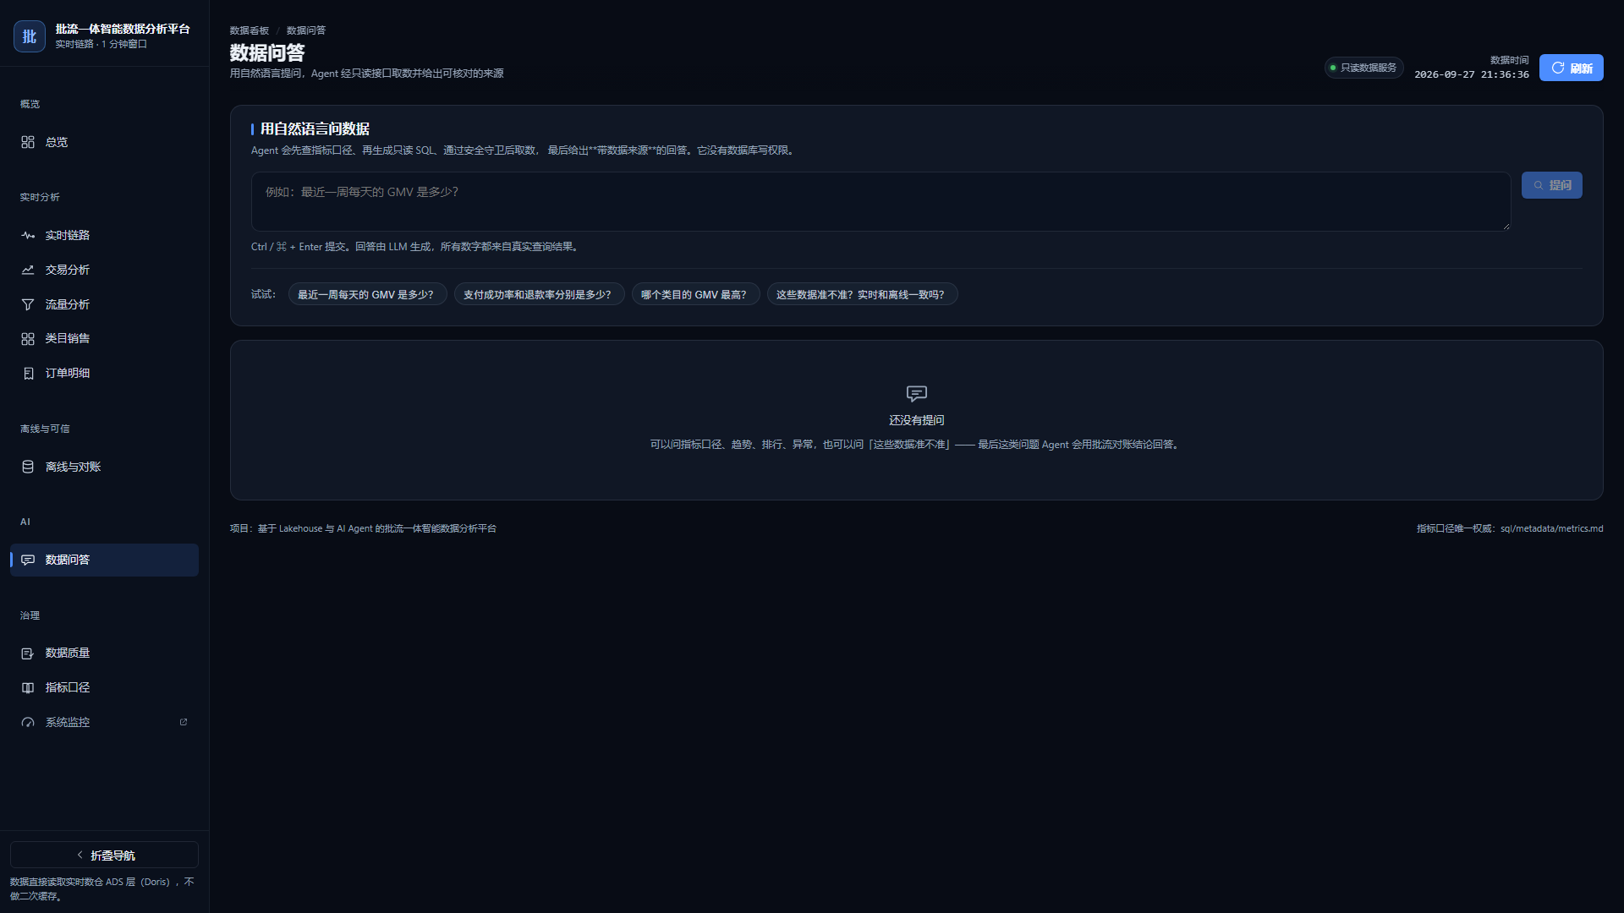
⑤ 数据质量页：25 条校验清单
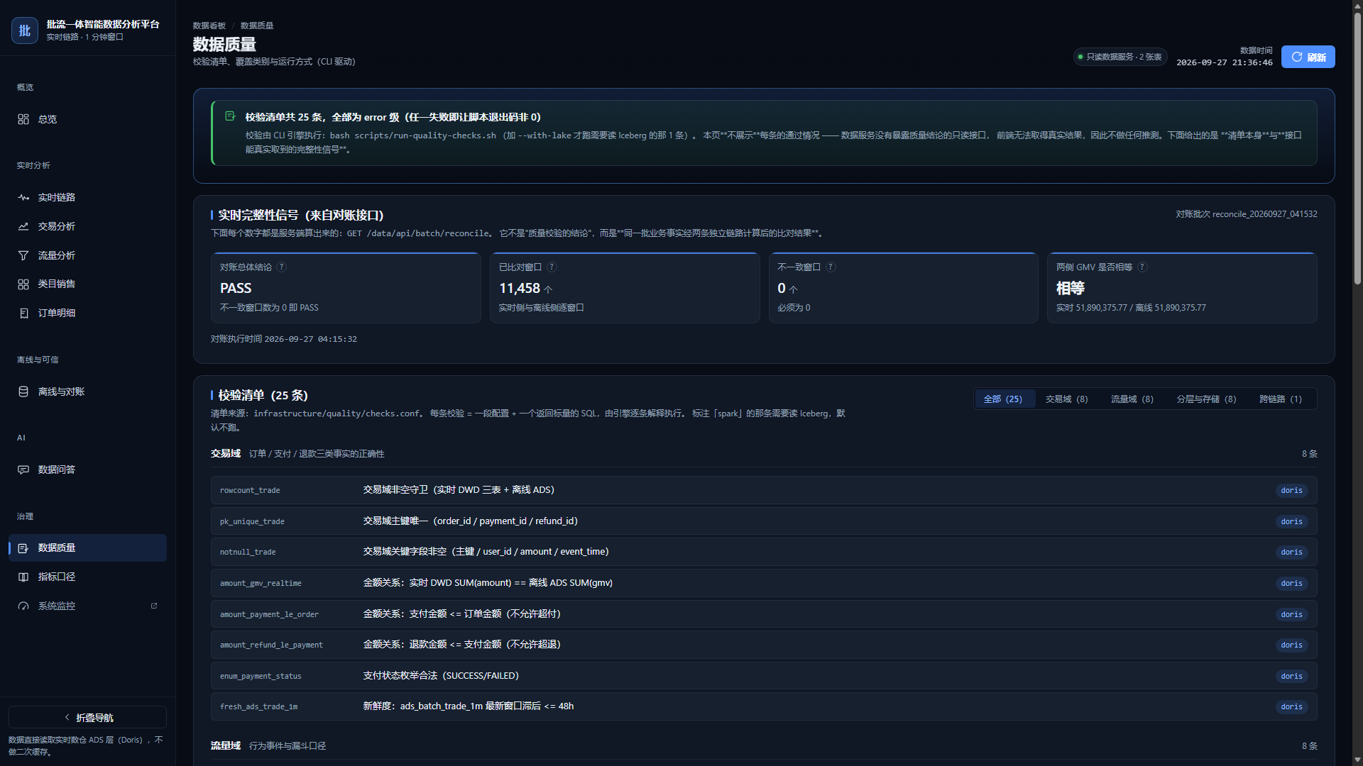
────────────────────────────────────────
附录：接口清单
数据服务（15 个）
方法 | 路径 | 用途
GET | /health | 健康检查
GET | /overview | 首页总览（KPI + 窗口数 + 类目 Top）
GET | /metrics/trade | 交易域指标
GET | /metrics/traffic | 流量域指标
GET | /metrics/category | 类目指标
GET | /funnel | 行为漏斗
GET | /orders | 订单列表
GET | /orders/{order_id} | 订单详情
GET | /categories | 类目列表
GET | /meta/metrics | 指标口径文档
GET | /meta/tables | 表结构
POST | /query | 自定义只读查询（经 SQL 守卫）
GET | /batch/overview | 离线链路指标
GET | /batch/reconcile | 批流对账结论

AI Agent（9 个）
方法 | 路径 | 用途
GET | /health | 健康检查
GET | /tools | 可用工具清单
GET | /prompt | 系统提示词（可审计）
GET | /graph | LangGraph 流程图结构
GET | /mcp | MCP 连接状态
GET | /retrieval | 检索后端信息
GET | /api/retrieve | 口径检索
POST | /ask | 自然语言问答

────────────────────────────────────────
*文档结束。如需更深入的技术细节，见论文正文与 docs/sprint/ 下的 13 份开发记录。*

